Využijte sílu velkých dat s B&R
ACHEMA: APROL zjednodušuje optimalizaci procesů
Proměňte “velká data” ve velká vylepšení svých výrobních procesů. Společnost B&R vám ukáže, jak na to na veletrhu ACHEMA od 15. do 19. června ve Frankfurtu nad Mohanem. Na stánku A63, v hale 11.1, společnost B&R představí Advanced Process Control a mnoho dalších nových funkcí svého procesního řídicího systému APROL, připravené řešení pro získávání dat z procesů, monitorování energie a sledování stavu. Nejen velké, ale i malé a střední firmy rychle zvýší produktivitu a minimalizují náklady na údržbu díky systému APROL.
S rodinou APROL je jednoduché realizovat řešení např. pro tracebilitu nebo line monitoring. Nové funkce APROL pro sledování regulace výkonu, např., operátorům výrobního závodu poskytuje 29 různých parametrů pro dokonalý přehled o jednotlivých strojích a linkách nebo dokonce celém výrobním procesu v rámci závodu.
Snadná integrace s PackML
PackML rozhraní pro strojní data usnadňuje začlenění stroje do systému APROL pro úlohy monitorování a řízení. Standardní knihovna obsahuje řídicí moduly pro stroje a linky, které poskytují pohodlný přístup k příslušnm údajům.
Integrovaná Business intelligence
Další výhodou v celkovém rozšíření optimálního přehledu je, že APROL shromažďuje, zpracovává a analyzuje všechna data generovaná kdekoliv ve výrobním procesu. Interaktivní a nastavitelné uživatelské rozhraní využívá grafy a zprávy a poskytuje flexibilní možnosti zobrazení včetně podpory pro mobilní zařízení. Zkroťte pohodlně a inteligentně sílu velkých dat. Řešení je na dosah ruky.

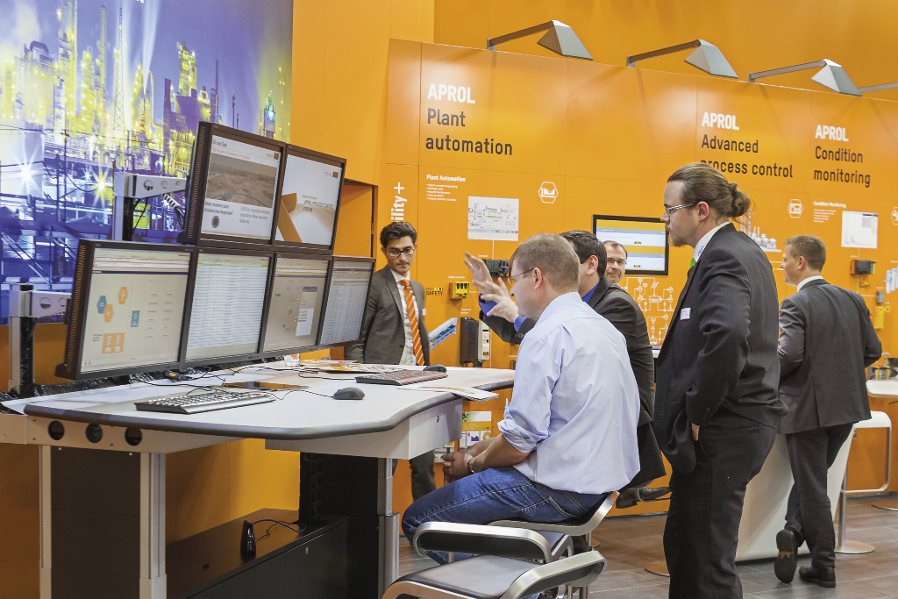
Společnost B&R představí nejnovější funkce svého procesního řídicího systému APROL na veletrhu ACHEMA.

O společnosti B&R
Společnost B&R, jako jedna z divizí skupiny ABB, je celosvětovým lídrem v oblasti průmyslové automatizace se sídlem v Rakousku. B&R kombinuje nejmodernější technologie s pokročilým inženýrstvím a poskytuje zákazníkům v téměř každém průmyslovém odvětví kompletní řešení pro automatizaci strojů a výrobních zařízení, řízení pohybu, HMI a integrovanou bezpečnostní techniku. Díky komunikačním standardům pro průmyslový internet věcí, včetně OPC UA, POWERLINK a openSAFETY, a svému vývojovému prostředí Automation Studio B&R neustále stanovuje trendy v automatizaci. Inovativní duch, který udržuje společnost B&R na špici průmyslové automatizace, je poháněn závazkem zjednodušovat procesy a překonávat očekávání zákazníků. Další informace naleznete na adrese www.br-automation.com.
Více informací najdete na www.br-automation.com

